Compilación y Estadística
Anotador y Compilador
Angel David Avalos Carrillo
Beisból y softból
(Versión 1.0)
Situación didáctica
Se requiere hacer una base de datos, así como una aplicación visual para manipularla: Dar de alta equipos, jugadores, dividiendo sus estadísticas por jornadas, pero considerándose como una misma estadística, las estadísticas que hasta el momento se vaciarían son: Apariciones al bate, Turnos legales y hits, home run, carreras producidas, y robos de base debiendo calcular el promedio de bateo (hits / turnos legales), así también deberá considerar si durante dicha jornada lanzó, solo considerando si salió con decisión del juego (ganó o perdió) y los inning lanzados.
La base de datos registrará: Equipos con su respectivo nombre y la categoría a la que pertenecen, se desea conocer a su vez su record y porcentajes de ganados y perdidos, cada equipo está conformado por n número de jugadores, de los cuales hay que guardar Id, nombre, así como las estadísticas anteriormente mencionadas, estas separadas por cada una de las distintas jornadas en las que el jugador participó.
Análisis
Se creará una tabla equipos, una tabla jugadores y se creará una generalización en las jornadas, pues puede representar un ganado o un perdido para el equipo en general o las estadísticas respectivas para los jugadores.
La aplicación podrá dar de alta en cada una de las tablas de la base de datos, consultar los equipos por categoría, los jugadores por equipo, así como los líderes en cada una de las categorías.
Diseño
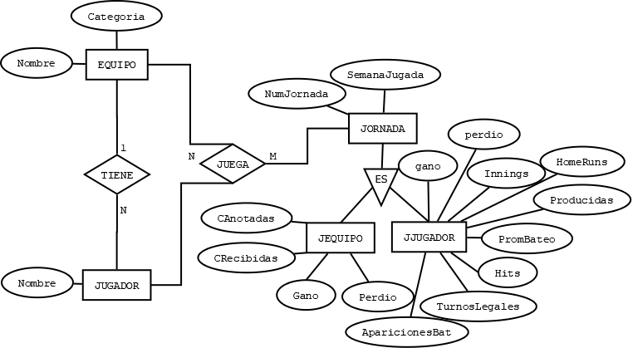
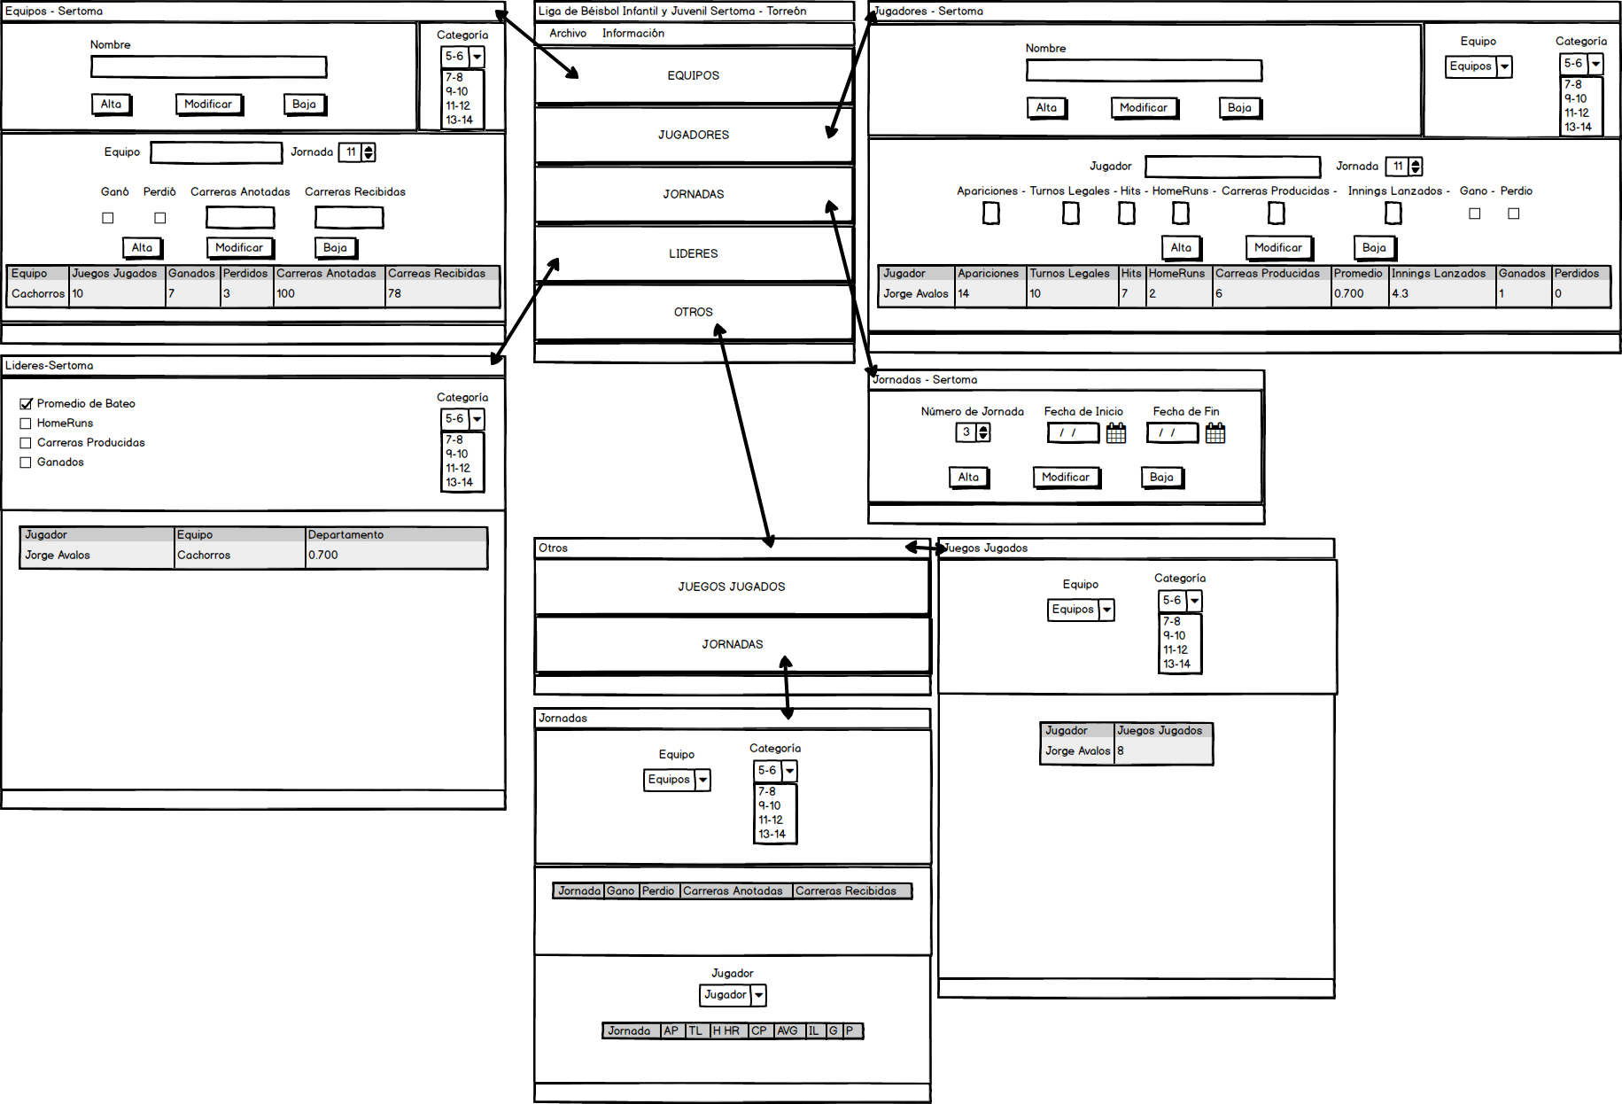

Pruebas de ejecución
La primera versión funciona de manera eficiente y se tomará como un piloto y según se le de funcionamiento durante esta primera temporada se dará propuestas para mejorar, pensando en un futuro distribuirla por lo que habrá que volverla más amigable con el usuario, algunas propuestas que se incluyeron durante el primer desarrollo y que se tienen planeadas para después:
Ya implementadas
- Hay una función para imprimir las tablas en archivo de texto, para obtener la información más fácil y llevarla a un formato legible.
Por implementar:
- Un sistema de LogIn para proteger la información (aunque las razones de manipular dañinamente la información son casi nulas).
- En este mismo sistema dar a escoger a que base de datos conectar (considerando que se pueden estar llevando varias bases de datos a la vez).
- Una especie de tutorial, o un diseño didáctico, así como mensajes flotantes más claros para un manejo adecuado en la app pensando en el público que pueda llegar a usarla.
Se podrán añadir mas propuestas o moverlas al apartado ya implementado, a continuación las imágenes de su funcionamiento:
Inicio
Se colocó el imagen y nombre de la liga (puede variar de liga).
Desde aquí accede a mas ventanas, puede salir y consultar sobre su desarrollo.
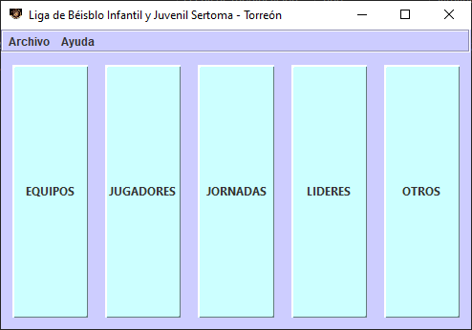
Equipos
Ventana para manipular los equipos y lo que trabajaron semana por semana (ejemplo con algunos equipos ya dado de alta).
El usuario simplemente da de alta la jornada tras jornada de cada equipo y por si solo lo acomoda como una tabla de posiciones.
Es precisamente la tabla la que se imprime para colocarla en un formato de posicionamiento, puede consultar que significa cada encabezado de la tabla.
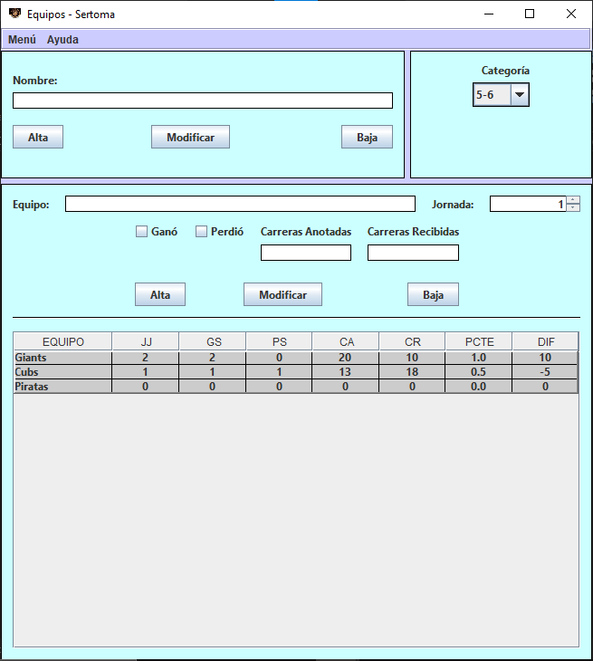

Jugadores
Igualmente, aquí se dan de alta los jugadores a los distintos equipos ya registrados, se muestra el ejemplo con algunos datos, de igual manera simplemente se da de alta su información por jornada y se acomoda sin orden relevante, esta información se imprime para que cada equipo conozca sus estadísticas individuales.
También puede consultar cada uno de los encabezados y regresar al inicio.
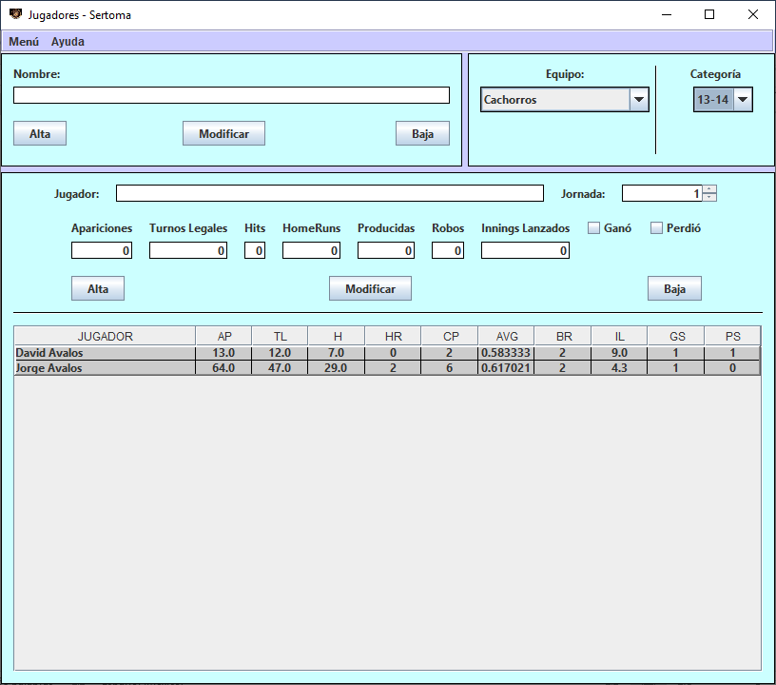

Jornadas
Se da de alta las jornadas, para poder dar de alta lo que los equipos y jugadores hicieron en la respectiva, cuentan con un numero único de jornada y se indica de que fecha a que fecha se jugó.
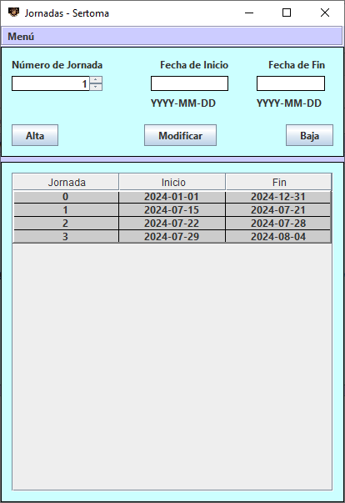

Lideres
Desde aquí se selecciona una categoría y el departamento que se quiere consultar, arrojará los mejores 10 registros del parámetro seleccionado, dando a conocer los mejores en ese rubro organizados por categoría.
Se puede imprimir esa tabla, para darle formato de líderes en el circuito y desde ahí mismo regresar al inicio.
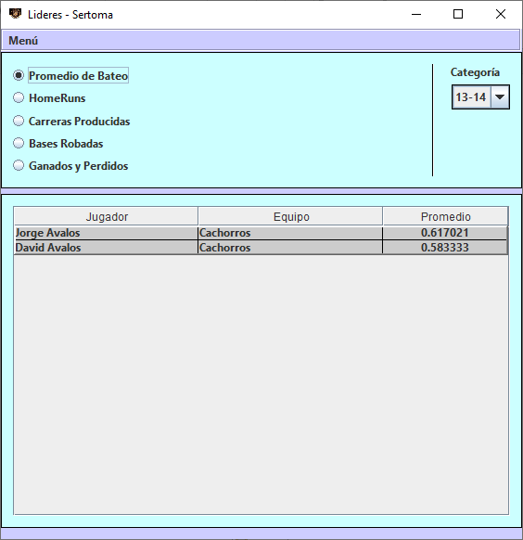

Otros
La ventana de otros redirige a ventanas que son menos comunes de usar o simplemente su uso es reducido.
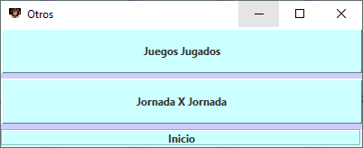

Juegos Jugados
Se da a conocer por cada uno de los equipos, los juegos que jugaron cada uno de sus integrantes, esto con vistas a su participación en postemporadas.
Se imprime para darlo a conocer a los representantes.
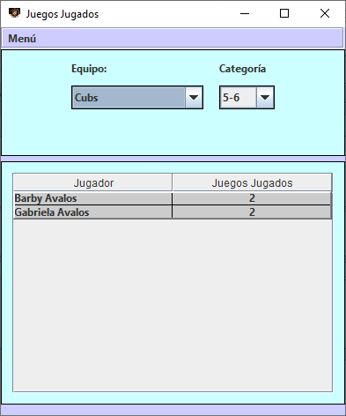
Jornada X Jornada
Ayuda a conocer lo que el equipo y sus jugadores hicieron en cada una de las jornadas, está hecha para la corroboración y corrección de información, así como un resumen general.
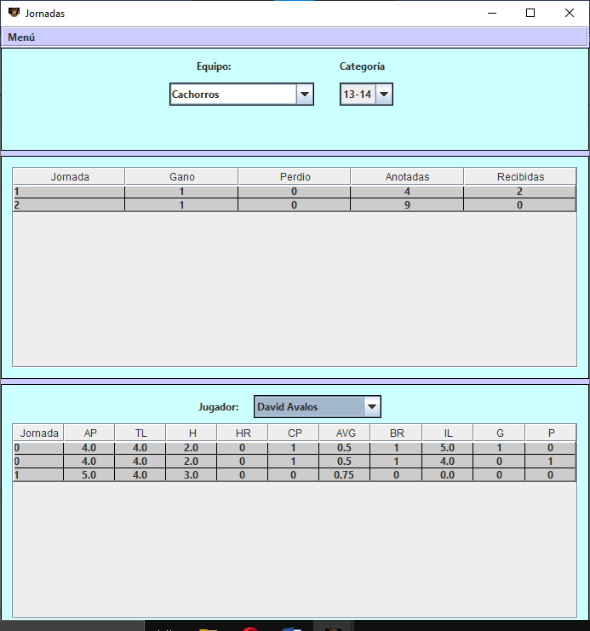

Acerca De
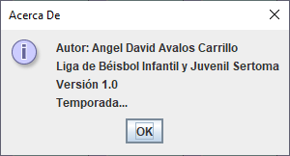
Siglas
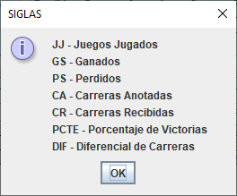
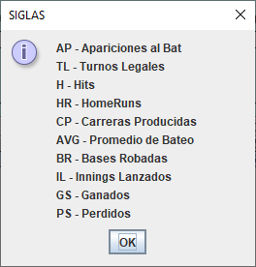

(Versión 1.5)
Introducción:
Se cumplió la situación didáctica propuesta al principio, la aplicación no falló e incluso no se utilizaron todas sus funciones, las entregas fueron un éxito y la gente se sintió cómodo con ellas, para mi como diseñador de la aplicación fue fácil de usar, habría que pensar en hacerla interactiva para usuarios externos, aunque parece ser que no será una herramienta para distribución. Solo toca pensar en optimizarla y en como optimizar el proceso de impresión y vaciado.
Se le aplicará cambios a la aplicación, a continuación, las propuestas en general sin orden de relevancia:
- Primeramente, posiblemente se cambiará el diseño con intenciones de estética mas no de funcionamiento.
- Se revisará el código actual, para optimizarlo y eliminar partes que estén de más y recordar cómo funciona cada parte.
- Añadir en la ventana de los lideres un campo que filtre las datos mínimos para clasificar a un campeonato.
- Habrá cambios importantes a la base de datos.
- Dos tablas nuevas (Liga, Temporada), considerando que pueden trabajarse en más de una liga y cada liga tiene más de una temporada, sin la necesidad de crear una nueva base de datos según el surgimiento de una nueva liga o el inicio de una nueva temporada.
- Separar la tabla de la información del jugador, una como lanzador y otra como bateador, dado esto añadir más campos vaciables y calculables a cada una de las tablas.
- A la tabla de la información del equipo añadir a que rival se enfrentó.
- Añadir las categorías como una tabla aparte-
- Empezar a leer sobre la impresión directamente en archivos Word, para optimizar la parte de las entregas.
- Filtrar el sistema de clasificación primeramente por dominio a los equipos antes que por el diferencial de carreras.
- En base a los equipos dados de alta, añadir opciones o métodos para generar un rol en toda la temporada.
- Dado todos los cambios que se piensan añadir, tomando en cuenta el diagrama de base de datos y el esquema de diseño a partir de estos se diseñará la segunda versión. Por lo tanto, el código y aplicación tendrán severos cambios, mas no será una nueva aplicación.

